

Základní škola a Střední škola CREDO, o.p.s.
Číslo projektu: CZ.1.07/1.4.00/21.2963

Zdroje světla
Výukový materiál č.: VY_32_INOVACE_118_Zdroje světla

Vypracoval: Mgr. Ondřej Vraj

Určeno pro 9. ročník ZŠ praktické
Vzdělávací oblast: Člověk a příroda
Vzdělávací obor: Fyzika
Tematický okruh: Fyzika pro 9. ročník ZŠ praktické
Vytvořeno dne: 2. 5. 2013
Odpilotováno ve výuce dne: 2. 5. 2013

Anotace: Učební materiál pro žáky 9. ročníku ZŠ praktické zaměřený na výklad o zdrojích světla. Druhá část je určena jako pracovní list k vytištění a skupinové a individuální práci žáků.

Zdroje světla

Některé věci vydávají vlastní světlo. Říkáme jim zdroje světla. Jsou to například Slunce, svíčka, zářivka apod. Od jiných se světlo odráží např. od zrcadla nebo Měsíce.
Některé zdroje světla jsou žhavé.
Žárovky vyplýtvají hodně energie na to, aby udělaly teplo. Zářivky a úsporné žárovky tolik tepla nevydávají, a proto jsou úspornější.

Slunce Svíčka

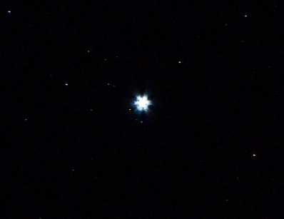
Úsporná žárovka Oheň

Hvězdy Žárovka

Úkoly:
1. Podtrhni červeně všechny zdroje světla:
baterka, Měsíc, lustr, oheň, Slunce, zrcadlo, hvězdy, papír, vodní hladina, žárovka, , okno, pouliční lampa
2. Vylušti tajenku:
1
2
3
4
5
6

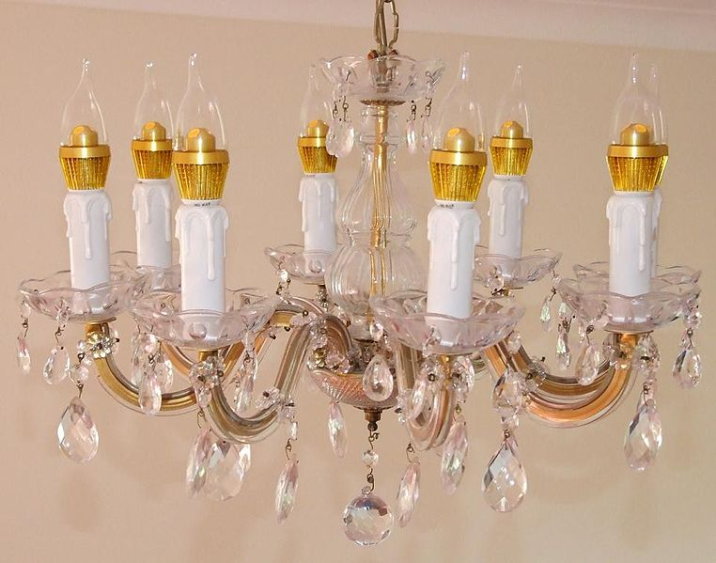
1. 3.

2. Slunce nám dává světlo a …………(doplň do tajenky)
4. Otvor, kterým prochází do místnosti denní světlo.
5. 6.

Vyluštění tajenky:
1 |  |  |  |  | S | V | Í | Č | K | A
2 |  | T | E | P | L | O
3 |  |  |  | L | U | S | T | R
4 |  |  | O | K | N | O
5 | M | Ě | S | Í | C
6 |  |  | O | H | E | Ň

Zdroje:
kliparty Microsoft Office
noční obloha: BRANDMEISTER. File:Sirius night sky view.jpg. Wikimedia Commons [online]. 2012 [cit. 2013-04-30]. Dostupné z: http://commons.wikimedia.org/wiki/File:Sirius_night_sky_view.jpg
Lustr: LEDLIGHTINGSOLUTIONS. File:Chandelier with LED lamps.JPG. Wikimedia Commons [online]. 2012 [cit. 2013-05-02]. Dostupné z: http://commons.wikimedia.org/wiki/File:Chandelier_with_LED_lamps.JPG

